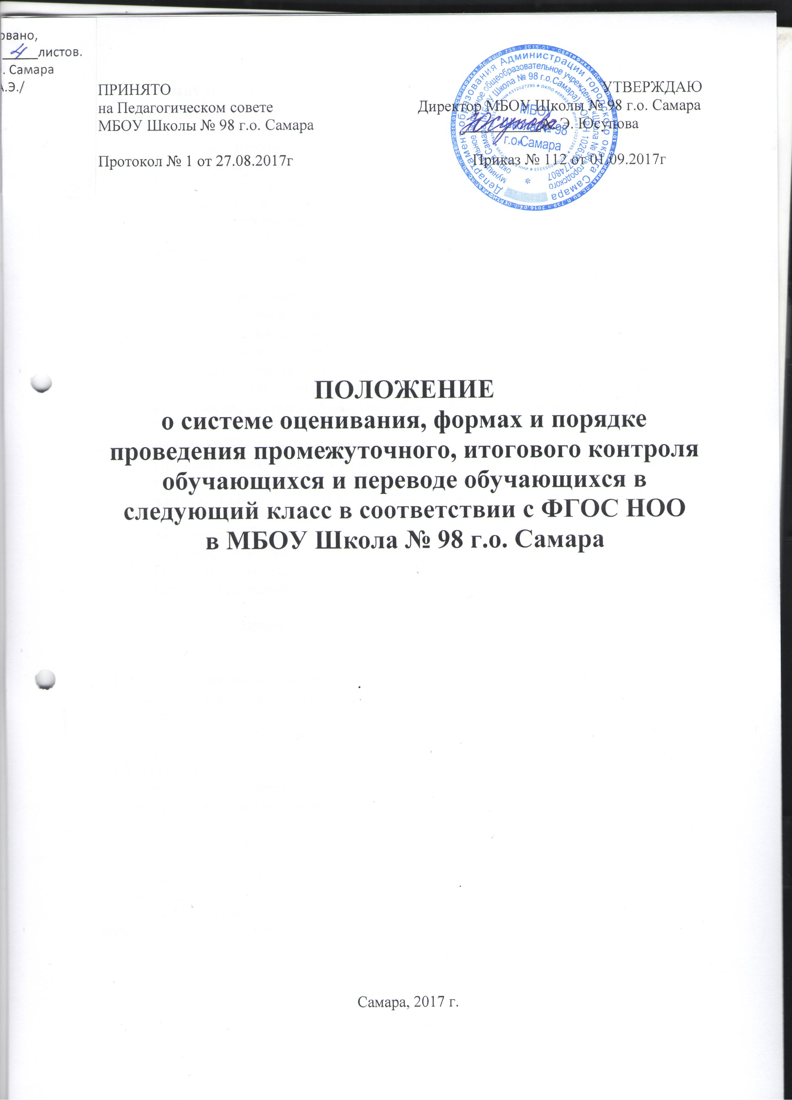

- Общие положения
  - Настоящее Положение регламентирует систему оценки знаний, умений, навыков учащихся при текущем и итоговом контроле, устанавливает соответствия знаний учеников требованиям государственных общеобразовательных программ, глубины и прочности полученных знаний, их практическому применению.
  - Промежуточная и итоговая оценка проводится в соответствии с 273- ФЗ «Об образовании в Российской Федерации», Типовым положением об общеобразовательном учреждении, утвержденного постановлением Правительства Российской Федерации от 19 марта 2001 г, Требованиями Федерального государственного образовательного стандарта, Уставом МБОУ Школы № 98 городского округа Самара, Положением о Портфолио .
  - Положение регламентирует порядок, периодичность, систему оценок и формы проведения промежуточного контроля обучающихся.
  - Промежуточная и итоговая оценка обучающихся проводится с целью повышения ответственности общеобразовательной организации за результаты образовательного процесса, за объективную оценку усвоения обучающимися образовательных программ каждого года обучения в общеобразовательной организации, за степень усвоения обучающимися Федерального государственного образовательного стандарта, определенного образовательной программой в рамках учебного года и курса в целом.
  - Промежуточная оценка обучающихся проводится в форме итогового контроля в переводных классах, тематического контроля, проводимого как учителями, так и администрацией, а также административного контроля. Периодичность тематического контроля, проводимого учителем, определяется календарно-тематическим планированием по каждому предмету, принятым на методическом объединении и утвержденным директором школы.
Периодичность административного контроля определяется планом работы школы, утвержденным директором.

2. Процедура проведения контроля знаний учащихся
2.1. Текущая оценка успеваемости учащихся

2.1. 1 Текущая оценка успеваемости учащихся 1-4 классов– это оценка преподавателем качества усвоения содержания какой-либо части учебной дисциплины в процессе ее изучения.
Текущая оценка включает в себя оценивание результатов учащихся по урокам, по темам в отчётный период (в течение четверти).
2.1.2. Текущей оценке подлежат учащиеся 1-4 классов образовательной организации.
2.1.3. Учащиеся, обучающиеся по индивидуальным учебным планам, оцениваются только по предметам, включенным в этот учебный план.
2.1.4.Учащиеся, временно обучающиеся в санаторно-курортных школах, реабилитационных общеобразовательных организациях, оцениваются на основе их аттестации в этих учебных заведениях.
2.1.5. Текущая оценка успеваемости обучающихся осуществляется по пятибалльной системе.
2.1.6. Текущая оценка успеваемости обучающихся осуществляется в форме срезовых работ по изученным темам, контрольных работ, устных ответов по устным предметам в течение четверти.

Для учащихся 1-4 классов, обучающихся согласно ФГОС НОО, в течение учебного года проводится два этапа педагогической оценки в форме мониторинговых исследований, проверяемых усвоения знаний учащихся (стартовый, промежуточный контроль). Данное мониторинговое исследование представлено в форме интегрированной работы, определяющей знаниевый результат по всем основным дисциплинам.
2.1.7. График, форма текущей оценки рассматривается на заседании Школьного методического объединения и утверждается председателями Методических объединений (август).
2.1.8. Учителем в первых классах используется качественная словесная оценка знаний,
умений и навыков учащихся и исключается система отметочного
оценивания.
2.1.9. Учитель, проверяя и оценивая письменные работы, устные ответы обучающихся 2-4 классов, достигнутые ими навыки и умение, выставляет отметку в баллах в классный журнал и дневник обучающегося.
2.1.10. Для учащихся 2-4 классов используется отметочная система оценивания обучающихся.

2.2. Промежуточная и итоговая оценка учащихся

2.2.1. Промежуточная оценка – это оценка преподавателем качества усвоения содержания какой-либо дисциплины в процессе ее изучения или оценка качества усвоения одного комплекса, ряда учебных дисциплин из общего их числа, включенного в учебный план одного учебного года.
2.2.2. Промежуточной оценке подлежат учащиеся 1-4 классов образовательной организации.
2.2.3. Учащиеся, обучающиеся по индивидуальным учебным планам, оцениваются только по предметам, включенным в этот учебный план.
2.2.4.Промежуточая оценка успеваемости обучающихся 1 классов осуществляется качественной словесной оценкой знаний, 2-4 классов осуществляется по пятибалльной системе оценивания.
2.2.5 Для учащихся 1-4 классов, обучающихся согласно ФГОС НОО, в течение учебного года проводится два этапа педагогической оценки в форме мониторинговых исследований, проверяемых усвоения знаний учащихся (стартовый, промежуточный контроль). Данное мониторинговое исследование представлено в форме интегрированной работы, определяющей знаниевый результат по всем основным дисциплинам.
2.2.6. Четвертные отметки по учебным предметам выставляются учителями за 3-5 дней до окончания четверти, полугодия на основании данных о текущей успеваемости.
2.2.7. Классные руководители 2-4-х классов доводят до сведения учащихся и их родителей предметы и форму итоговой оценки.
2.2.8. Итоговые работы для оценивания учащихся 2-4 классов проводится ориентировочно в апреле - мае текущего года. На итоговых контрольных работах в 4-х классах присутствует учитель и ассистент из числа учителей начальных классов.

3. Формы и методы оценки обучающихся по ФГОС НОО.
3.1. Промежуточная аттестация (итоговый контроль) в переводных классах может проводиться в следующих формах: итоговая контрольная работа, тестирование и другие формы.
3.2. В связи с переходом на ФГОС НОО необходимо производить следующие мероприятия по оценке достижений планируемых результатов:
- Оценивать личностные, метапредметные, предметные результаты образования обучающихся начальных классов, используя комплексный подход.
- Организовать работу по накопительной системе оценки в рамках «Портфолио» обучающихся 1 – 4-х классов (смотри Положение о Портфолио учащихся) по трём направлениям:
- систематизированные материалы наблюдений (оценочные листы, материалы наблюдений и т.д.);
- выборка детских творческих работ, стартовая диагностика, промежуточные и итоговые стандартизированные работы по русскому языку, математике, окружающему миру;
- материалы, характеризирующие достижения обучающихся в рамках внеучебной и досуговой деятельности (результаты участия в олимпиадах, конкурсах, выставках, смотрах, спортивных мероприятиях и т. д.)

4. Порядок перевода обучающихся.
4.1. Перевод обучающихся в последующий класс осуществляется при положительных результатах итогового контроля.
4.2. Обучающиеся, не справляющиеся с учебной программой, должны быть направлены на ПМПК, которое выдает решение о дальнейшем обучении ученика.

